
Ministero dell’Istruzione e del Merito
Ufficio Scolastico Regionale per la Campania
Istituto Comprensivo Statale “ITALO CALVINO”
Via Bologna, 57 – 80010 VILLARICCA (NA) - www.calvinovillaricca.edu.it cod. mecc. NAIC885001 – cod. fisc. 95020120630
e-mail: naic885001@istruzione.it; pec naic885001@pec.istruzione.it tel. 081/818.16.85

- Al Personale individuato per la somministrazione del farmaco
- Sig./ri…………………
- Alla Referente somministrazione farmaci
- Agli Insegnanti della classe ………..
Plesso
- Al Fascicolo personale dell’alunno/a
E p.c.
- Alla Famiglia dell’alunno
- Al personale AA.AA.
- Al DSGA

Oggetto: Autorizzazione per la somministrazione del/i farmaco/i in orario scolastico all’alunno/a.
IL DIRIGENTE SCOLASTICO

- Vista la richiesta di somministrazione presentata dai genitori o dagli esercenti la potestà genitoriale dell’alunno/a……., iscritto/a alla classe ……..di questa Istituzione Scolastica, plesso………,
- Vista la certificazione medica con attestazione e Piano terapeutico rilasciata dalla Dott.ssa ……..in data…………., nella quale si attesta l’assoluta necessità di somministrazione in orario scolastico del farmaco (nome commerciale FARMACO) da parte di personale adulto non sanitario, in quanto questa non richiede il possesso di cognizioni specialistiche di tipo sanitario, né l’esercizio di discrezionalità tecnica da parte dell’adulto somministratore, né in relazione all’individuazione degli eventi in cui occorre somministrare il farmaco, né in relazione ai tempi, alla posologia e alle modalità di somministrazione e di conservazione del farmaco;
- Vista la tipologia di farmaco (barrare la voce che corrisponde) □ salvavita (Oppure) □ indispensabile ;
- Constatata la presenza di personale scolastico resosi volontariamente disponibile per la somministrazione, e adeguatamente formato, laddove richiesto dal Piano Terapeutico, ciascuno nel proprio orario di servizio, il farmaco al/la predetto/a alunno/a secondo le prescrizioni contenute nel Piano Terapeutico allegato, nonché la disponibilità di locali idonei alla conservazione del/i farmaco/i da somministrare;

DISPONE
- che il farmaco venga conservato, secondo le prescrizioni contenute nel Piano terapeutico allegato;
- che il/i farmaco/i venga sostituito alla scadenza a cura del genitore o dell’esercente la potestà genitoriale che viene reso edotto del fatto che il farmaco eventualmente scaduto non sarà somministrato;
- che gli incaricati tengano puntuale documentazione della somministrazione con la compilazione del registro e della modulistica dedicata all’uopo inserita nella specifica sezione del sito web

AUTORIZZA

- la somministrazione del farmaco in orario scolastico dal personale scolastico, resosi volontariamente disponibile per la somministrazione, e adeguatamente formato, laddove richiesto dal Piano Terapeutico.

IL DIRIGENTE SCOLASTICO
Dott.ssa Michela Pirrò
Firma autografa sostituita a mezzo stampa ai sensi
e per gli effetti dell’art.3, c.2 del D.Lgs n. 39/93


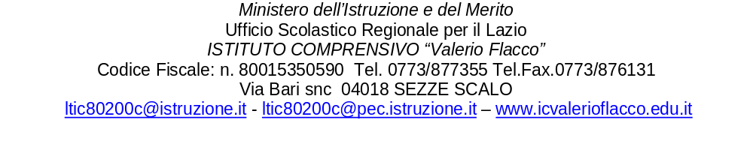
REGISTRO SOMMINISTRAZIONE FARMACO

In ottemperanza alla procedura per la somministrazione di farmaco (salvavita o indispensabile) per l’alunno: ………………………………………….……………………………………….. classe ………… sezione ….…
sono stati eseguiti i seguenti interventi:
giorno | ora | Tipo intervento | dose | Firma leggibile

